Отчет по лабораторной работа №14

Именованные каналы

Смирнов Дмитрий Романович

Содержание

1 Цель работы 1

2 Выполнение лабораторной работы 1

3 Выводы 4

Список литературы 4

# 1 Цель работы

Приобретение практических навыков работы с именованными каналами.

# 2 Выполнение лабораторной работы

1. Я создал каталог 14 и в нем создал файлы: client.c, client2.c,common.h,server.c. Взял пример с файла лабораторной работы и написал измененную программму, которая выполняет все нужные критерии.

Код в файле client.c

Код в файле client2.c

Код в файле common.h

Код в файле server.c

1. Создал файл Makefile для запуска файлов. Код взял в файле для лабораторной и немного изменил его.

Код в файле Makefile

1. Прописал команду make для создания программ. Создалось две нужные программы.

Создание программ

1. Запустил с двух консолей программы client и server. Запуск производится с двух консолей, чтобы имитировать двух пользователей. Если хотя бы один из пользователей не будет доступен, то программа не будет работать.

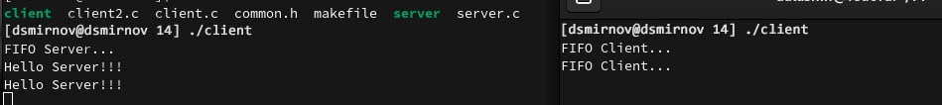

Запуск программы

# 3 Выводы

Я приобрел практические навыки работы с именованными файлами.

# Список литературы